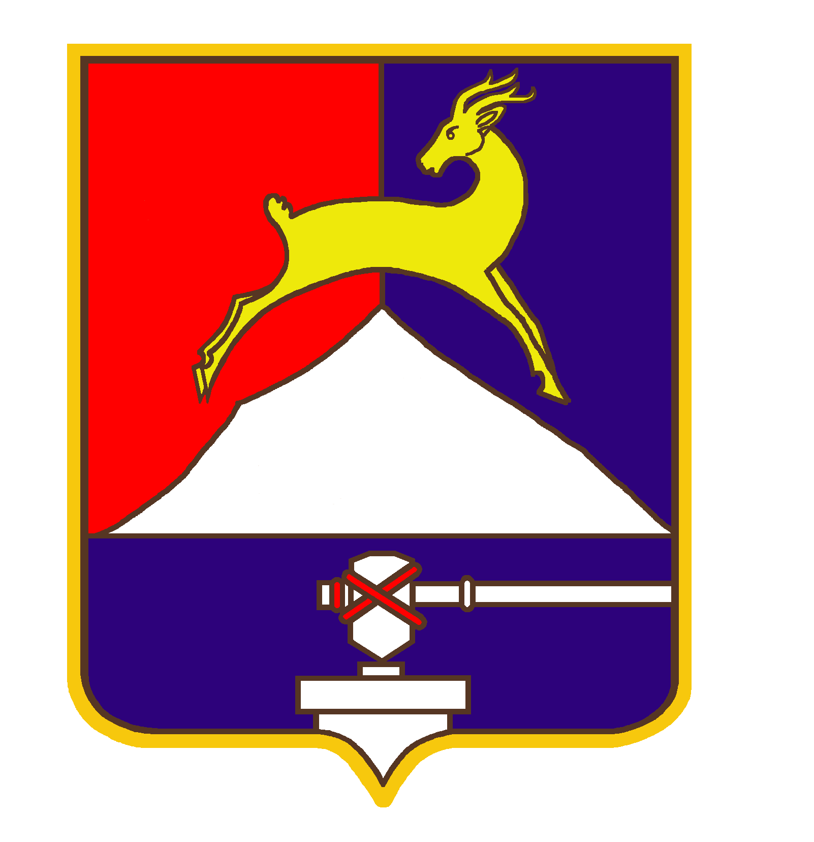
СОБРАНИЕ ДЕПУТАТОВ

УСТЬ-КАТАВСКОГО ГОРОДСКОГО ОКРУГА
ЧЕЛЯБИНСКОЙ ОБЛАСТИ

Седьмое заседание
РЕШЕНИЕ

от 28.06.2013 № 84 г. Усть-Катав

О внесении изменений в решение Собрания депутатов Усть-Катавского городского округа от 26.10.2012 № 167 «Об утверждении прогнозного плана (программы) приватизации имущества на 2013 год»

Рассмотрев обращение Управления имущественных и земельных отношений администрации Усть-Катавского городского округа, руководствуясь Федеральными законами от 21 12.2001 № 178-ФЗ «О приватизации государственного и муниципального имущества», от 06.10.2003 № 131-ФЗ «Об общих принципах организации местного самоуправления в Российской Федерации» , Собрание депутатов

РЕШАЕТ:

1. Внести в решение Собрания депутатов Усть-Катавского городского округа «Об утверждении прогнозного плана (программы) приватизации имущества на 2013 год» от 26.10.2012 №167 следующие изменения:
1.1. Дополнить прогнозный план (программу) приватизации муниципального имущества на 2013 год следующим имуществом:
- Нежилое здание – центральный тепловой пункт общей площадью 531,9 м2, расположенное по адресу: г.Усть-Катав, проезд Гребневый, строение 5
Предполагаемый срок приватизации – 4 квартал 2013 г.
2. Опубликовать настоящее решение в газете «Усть-Катавская неделя» и разместить его на официальном сайте администрации Усть-Катавского городского округа www.ukgo.su.
3. Контроль за выполнением настоящего решения возложить на председателя комиссии по финансово-бюджетной и экономической политике Д.П.Немытова.

Председатель Собрания депутатов
Усть-Катавского городского округа С.Д.Семков

